今日动态

12月11日 星期一 来园17人
一、来园
汪语晗，苏安柒，胡恩俊，万洛依，唐煜，徐宁岩，徐宁川，汪刘懿，季萱菡，张子毅，常阳浩，朱瑾玥，高亦可，储奕，高语汐，郭奕鸣，马浩磊小朋友今天能坚持来园，为你们点赞哦。
徐宁川，汪刘懿，季萱菡，张子毅，高亦可，储奕，高语汐，郭奕鸣，马浩磊小朋友能安静吃完自己的一份点心。
胡恩俊，汪语晗，苏安柒，万洛依，唐煜，常阳浩，朱瑾玥，徐宁岩能记得做好区域计划并且按照计划进区域游戏。

二、综合：积木娃娃本领大
积木是游戏活动中常常会出现，积木可以搭建房子、大桥、汽车等等。积木有圆形、方形、三角形……这些基本的图形对于孩子来说是那么的熟悉而又充满着神奇。本次活动主要让幼儿理解故事内容，知道每种积木都有自己的作用，谁也离不开谁，并乐意用各种形状的积木进行搭建。
在活动中能感知积木的各种形状，对不同的形状感兴趣的小朋友有：汪语晗，苏安柒，胡恩俊，万洛依，唐煜，徐宁岩，徐宁川，季萱菡，张子毅，常阳浩，朱瑾玥，高亦可，储奕，高语汐，郭奕鸣，马浩磊。
活动中能乐意用各种形状的积木进行搭建活动的小朋友有：汪语晗，苏安柒，胡恩俊，万洛依，唐煜，徐宁岩，徐宁川，季萱菡，张子毅，常阳浩，朱瑾玥，高亦可，储奕，高语汐，郭奕鸣，马浩磊。

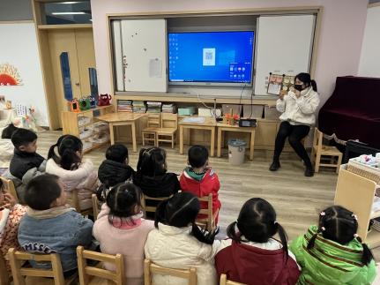

三、区域游戏
区域 | 游戏幼儿
图书区 | 汪刘懿，徐宁川，高亦可
智慧区 | 高语汐，郭奕鸣，季萱菡，徐宁岩
建构区 | 张子毅，储奕，唐煜
娃娃家 | 万洛依，汪语晗，马浩磊，常阳浩
美工区 | 胡恩俊，苏安柒，朱瑾玥

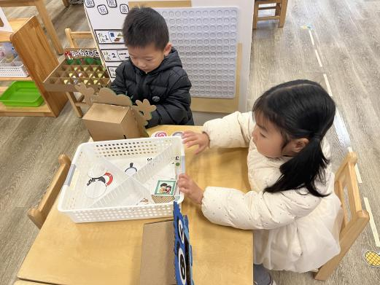 | 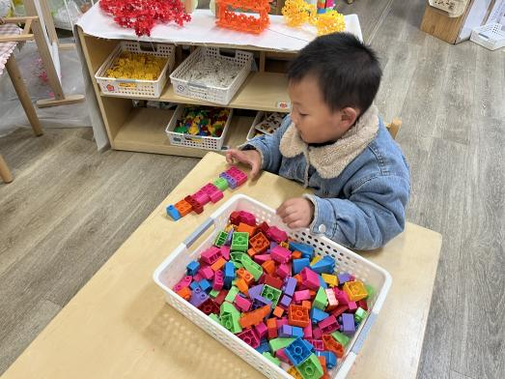

四、就餐
今日午餐吃的是五彩虾仁、肉丝炒花菜。
汪语晗，苏安柒，胡恩俊，万洛依，唐煜，徐宁岩，徐宁川，季萱菡，常阳浩，朱瑾玥，高亦可，储奕，高语汐，郭奕鸣，马浩磊午餐活动中小朋友能在餐前做好餐前小事。
汪语晗，胡恩俊，季萱菡，常阳浩，储奕，高语汐，郭奕鸣，马浩磊小朋友能安静就餐，就餐时不东张西望，专心吃饭。

六、家园配合
1.快乐家园没有带来园的请于明天带来哦。

